2. Przeróbka wapieni i gipsu

W wyniku prażenia wapieni w wysokiej tempreaturze otrzymuje się wapno palone.

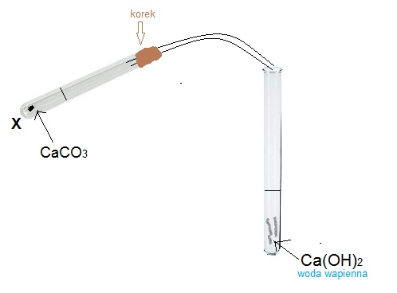
Obserwacje: W probówce z wapieniem pojawia się biały proszek, a woda wapienna mętnieje.
Wniosek: Węglan wapnia pod wpływem temperatury rozkłada się.
Równanie reakcji: CaCO₃ → CO₂ + CaO
CO₂ + Ca(OH)₂ → CaCO₃
Wapienniki to piece, w których przerabia się (praży) wapienie.
Tlenek wapnia i wapno palone są silnie higroskopijne (chłoną wodę z otoczenia), np. w laboratoriach do osuszania innych substancji, służy do produkcji wapna gaszonego. Reakcja tlenku wapnia z wodą jest silnie egzoenergetyczna, czyli wydzielają się duże ilości ciepła.
Tlenek wapnia reaguje z wodą i tworzy z nią zasadę. Reakcja ta nosi nazwę "gaszenia wapna".
Równanie reakcji: CaO + H₂O → Ca(OH)₂
Zaprawa składa się z Ca(OH)2, piasku i H2O. Stosowana w budownictwie zaprawa wapienna nie twardnieje w obecności wody. Jej twardnienie przebiega pod wpływem dwutlenku węgla zawartego w powietrzu.
Ca(OH)₂ + CO₂→ CaCO₃ | + H₂O
W trakcie twardnienia zaprawy zachodzi także równanie:
Ca(OH)₂ + SiO₂ → CaSiO₃ + H₂
PRZERÓBKA GIPSU
W wyniku prażenia gipsu powstaje gips palony - traci wodę.
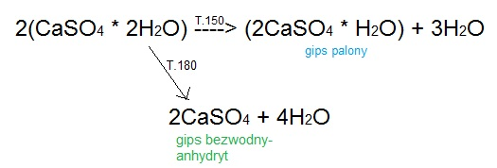
Gips palony jest wykorzystywany do zaprawy gipsowej. To mieszanina gipsu palonego i wody. Twardnieje na skutek przyłączania wody.
(2CaSO4 * H2O) + H2O → 2(CaSO2 * 2H2O)
Zaprawę gipsową wykorzystujemy:
- w medycynie (do sztywnienia kończyn)
- w budownictwie (do gipsowych tynków, wygładzania powierzchni ścian)
- do wyrobu płyt gipsowo-kartonowych
- w sztuce ( do wykonywania odlewów, np. posągów)

